中国宋庆龄基金会致远助学基金项目（广东）简介
整理归属 深圳市招生考试办公室
发布日期 2022-07-18
来源 深圳市招生考试办公室官网
栏目 其他信息
存档日期 2026-10-27
原文链接 https://szeb.sz.gov.cn/szzkw/qtxx/content/post_9958487.html

原图分页 1/2
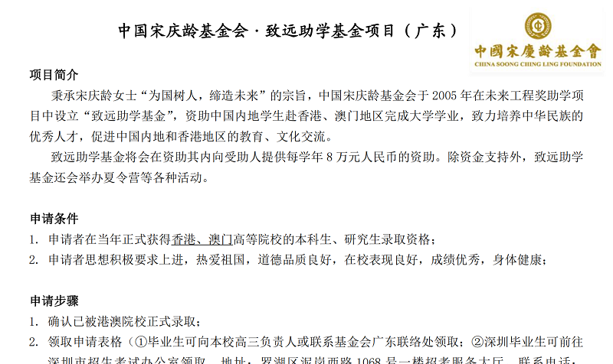
原图分页 2/2
